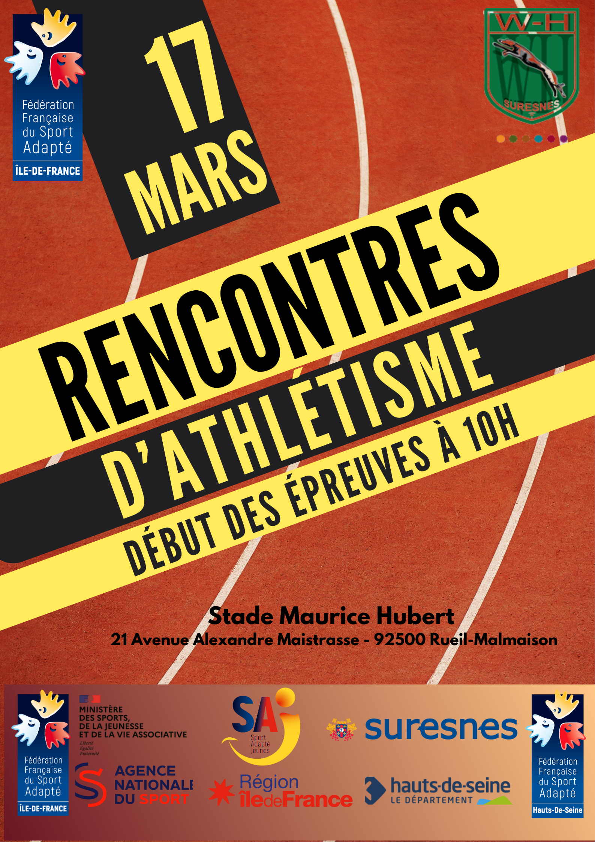
La Ligue Sport Adapté Île-de-France, le Comité Départemental des Hauts de Seine, la ville de Suresnes et le club white harriers sont heureux de vous inviter à une rencontre para Athlétisme adapté.

Mardi 17 mars 2026
10H – 15h
Stade Maurice Hubert
21 avenue Alexandre Maistrasse
92500 – Reuil Malmaison

Programme prévisionnel*

- 10h : Accueil – Récupération des dossards – Échauffement
- 10h30 : Début de la rencontre
Les sportifs pourront prendre leur pique-nique durant la journée dans les tribunes.
Dans un souci de respect de l’environnement, nous vous invitons à privilégier les gourdes réutilisables et à limiter au maximum les déchets.
- 15h : Fin de la rencontre

Remise des récompenses à la fin de la journée.
* L’organisation se réserve le droit de modifier ces horaires en fonction de la planification finale, du nombre de participants et des mesures gouvernementales en vigueur.

Enregistrement des inscriptions

Inscription obligatoire pour pouvoir participer à cette rencontre
Cette rencontre s’inscrit dans la dynamique engagée depuis plusieurs années pour le développement du Para Athlétisme Adapté en Île-de-France.
L’objectif est de partager un moment convivial autour de la piste, de familiariser les sportifs avec les conditions de compétition et de les préparer à participer au Championnat Régional SAJ (sport adapté Jeunes), qui aura lieu le 2 avril à Tremblay-en-France.

Merci de prévoir une tenue adaptée à la pratique de l’athlétisme et du sport en extérieur.

Conditions de participation

- L’événement est gratuit pour les sportifs titulaires d’une licence annuelle FFSA.
- Pour les sportifs non licenciés, une licence journalière (10 €) devra être souscrite sur place.

Épreuves proposées

Les sportifs peuvent s’inscrire aux épreuves individuelles suivantes :

Course | Lancer | Saut
50 m | Vortex | Longueur j
100 m | Poids  2 kg – 3 kg – 4 kg – 5 kg – 7,260 kg j | Longueur j
350 m | Poids  2 kg – 3 kg – 4 kg – 5 kg – 7,260 kg j | Longueur j
700 m | Poids  2 kg – 3 kg – 4 kg – 5 kg – 7,260 kg j | Longueur j
1400 m | Poids  2 kg – 3 kg – 4 kg – 5 kg – 7,260 kg j | Longueur j
Relais 4 × 60 m | Poids  2 kg – 3 kg – 4 kg – 5 kg – 7,260 kg j | Longueur j

Maximum de 3 épreuves par sportif.

Merci de remplir la fiche d’inscription en indiquant précisément les épreuves auxquelles le sportif participera le jour de l’événement.
- Si le sportif possède une licence annuelle, merci d’indiquer sa classe (AB – BC – CD – DE).
- Si le sportif participe avec une licence découverte, merci d’indiquer le niveau correspondant selon le tableau ci-dessous.
Cela permettra de constituer des courses avec un niveau homogène.

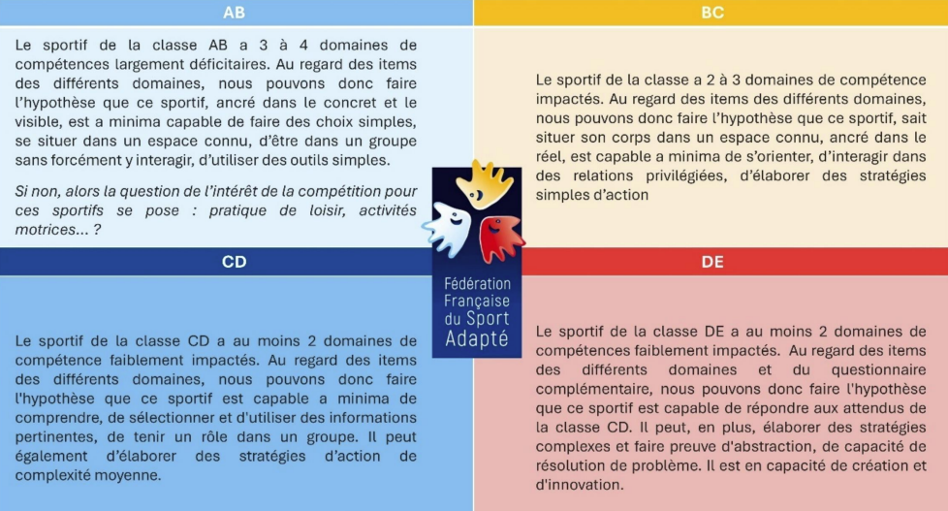


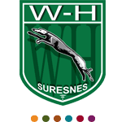

Fiche d’inscription - rencontre Para Athlétisme Adapté Jeunes 2026

N° d’affiliation : ………………………………………………………………………………….

Nom de l’association : ………………………………………………………………………..

Adresse email : …………………………………………………………………………………..

Personne à contacter : ……………………………………………………………………….

Téléphone : ………………………………………………………………………………………..
Portable : …………………………………………………………………………………………..

Nom, Prénom, N° de licence des accompagnateurs
1 - …………………………………………………………………………………………………..
2 - …………………………………………………………………………………………………….

Nom | Prénom | N° de licence ou licence journalière | Classe | Catégorie d’âge | Epreuve

Droit à l’image

Je soussigné (e) ___________________________________________________

Représentant légal de _______________________________________________ agissant en son nom, ou Sportif majeure (n’étant pas sous le régime de la tutelle),

Autorise les organisateurs à diffuser et publier l’image, le nom, la voix et les paroles du sportif dans les supports
« communication » ou les médias.

Cette autorisation pourra être révoquée à tout moment par mes soins et par écrit.

La présente autorisation est personnelle et incessible.

Fait à _____________________

Le _______________________

Vos contacts :

Adrien DUFRENNE

adrien.dufrenne@sportadapteiledefrance.org – TEL : 07.63.65.13.23

Sonya SAGHDAOUI

Sonya.saghdaoui@sportadapteiledefrance.org – TEL : 07.65.27.37.08



Site internet Ligue Sport Adapté Ile de France

Facebook Ligue Sport Adapté Ile de France

